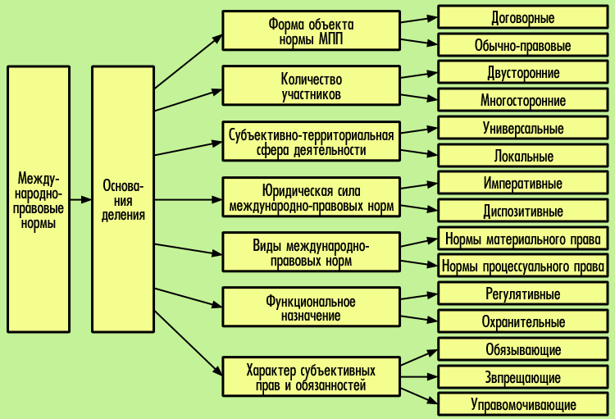
Виды норм МП

- императивные
- диспозитивные
- материальные
- процессуальные
- договорные
- обычные

Толстых В. Л. Курс международного права : учебник / В. Л. Толстых. - М. : Волтерс Клувер, 2010.- 1056 с.

